**Biscuit-Bestellformular**

**Fabrikladen-Beutel Preis Menge in Stück** (bitte eintragen)

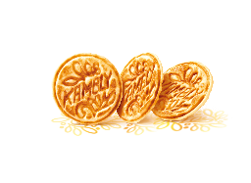 Bretzeli 500g CHF 9.50 

 Chocolait 500g CHF 11.50 

 Chocolune 500g CHF 11.50 

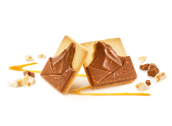 Matterhorn 500g CHF 11.50 

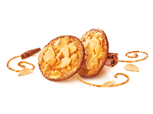 Mandelcaramel 500g CHF 11.50 

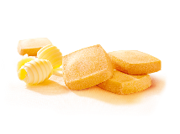 Sablé Butter 500g CHF 11.50 

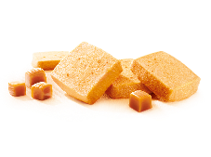 Sablé Caramel 500g CHF 11.50 

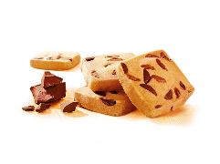 Sablé Chocolat 500g CHF 11.50 

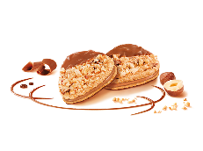 Éclats de Noisettes 500g CHF 11.50 

 Mignon 500g CHF 10.90 

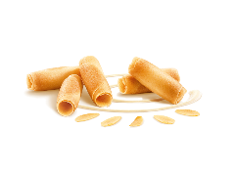 Caprice 500g CHF 10.90 

 Orange Intense 500g CHF 11.50 

 Petit Beurre 500g CHF 5.90 

 Militärbiscuit 500g CHF 5.90 

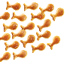 Salzgebäck 500g CHF 6.90 

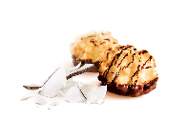 Kokosmakrone 500g CHF 6.90 

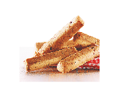 Nuss-Stängeli 500g CHF 4.90 

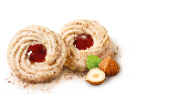 Vogelnestli 500g CHF 5.90 

 Spitzbuben 500g CHF 5.90 

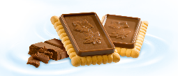 Petit Beurre Chocolat 500g CHF 8.90 

**Geschenkartikel Preis Menge in Stück** (bitte eintragen)

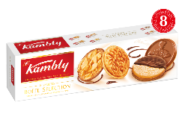 Grosspackung Boîte Sélection 795g CHF 28.00 

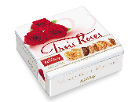 Dose Trois Roses 700g CHF 29.00 

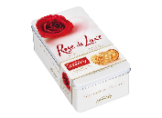 Dose Rose de Luxe 350g CHF 18.50 

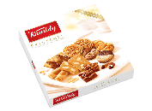 Mischung Printemps 350g CHF 15.90 

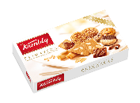 Mischung Primavera 175g CHF 8.50 

**Ihre Kontaktangaben (bitte zwingend ausfüllen):**

Vorname / Name Klicken Sie hier, um Text einzugeben.

Adresse Klicken Sie hier, um Text einzugeben.

PLZ / Ort Klicken Sie hier, um Text einzugeben.

Telefon Klicken Sie hier, um Text einzugeben. E-Mail Klicken Sie hier, um Text einzugeben.

**Bitte senden Sie das Bestellformular per E-Mail an reservation@kambly.ch**

Zahlung auf Rechnung. Lieferfristen: Übergabe des Pakets an die Post innerhalb von 2 Werktagen. Versand per A-Post. Versandkosten CHF 12.00, kostenlose Lieferung ab CHF 70.00.